501
Catalogue Maury 1938 : Le monde en 1 volume
3 / 10

502
Un classeur marron Doubles France
5 / 10

503
Un classeur bleu. Divers + 2 blocs Expo de Séville 1992 xx Roumanie
5 / 10

504
Une chemise. Timbres neufs récents en euros pour affranchir. Faciale=452€
200 / 450

505
Lot comparable: France neufs en euros. Faciale = 220 €
100 / 220

506
Lot comparable France neufs en F. et Euros. Faciale = 270 €
130 / 270

507
Timbres du Monde en enveloppes non classés. Lot surprise
5 / 10

508
MONACO 1885 à 1937. Neufs et oblitérés. Trés bon étét général. C=2 568€
320 / 640

509
France n°1 à 46. Collection détaillée à la page. TB , B, légers défauts .C= 1 867€
180 / 300

510
Suite France du n°50 (Cérés), Sage, Blanc. B à TB. Ne manque que le bleu de Pruse au n°111.
C=2 240€
200 / 400

511
Suite France du n°112 (Mouchon) au n°153 (Orphelins ). B et TB surtout oblitérés. C=754€
58 / 125

512
Suite France du n°156 (Infirmières) au n°201 (Seume use lignée). B et TB. N et oblitérés.
C=288€
24 / 50

513
Suite France du n°202 (semeuse lignée) au n°239 (se meuse). N et oblitérés. C= 227€
19 / 45

514
Suite France du n°240 (Merson) au n°262 (Pont du Ga rd). N et Oblitérés. B et TB. C= 372€
31 / 70

515
Suite France du n°263 (Centenaire d'Algérie) au n° 295 (Jacquard). N et Oblitérés. B à TB.
C=250€
20 / 50

516
Suite France du n°296 (Cartier) au n°317 (Vimy). N et Oblitérés. B à TB. C=231€
19 / 46

517
Suite France du n°320 (Traversée Atlantique) au n°3 47 (Sports PTT). N et oblitérés. B à TB.
C=343€
28 / 68
518 Suite France du n°352 (Réfugiés) au n °385 (Pasteur ). Oblitérés et surtout neufs. B à TB.
C=212€
17 / 40

519
Suite France du n°386 au n°473 (Pétain). Oblitérés et surtout neufs x Bel état. C=464€
45 / 90

520
Suite France du n°476 au n°669 x et xx. TB. C=350€
35 / 70

521
Belgique. Collection 1849 à 1934. Oblitérés et neufs x. Nombreuses bonnes valeurs. Forte cote.
A voir
200 / 600

522
Luxembourg. Collection 1852 à 1931. Oblitérés et neufs x . Quelques bonnes valeurs et séries.
50 / 150

523
Algérie. 1924 à 1930 dont série 1927, 10F paysages et série centenaire 1930. C=300€
50 / 100

524
Congo. 1891 à 1930 dont groupes et bonnes valeurs. De belles oblitérations bien lisibles.
Forte cote.
40 / 80

525
Cote d'Ivoire 1892 à 1930. De bonnes valeurs. Voir les oblitérations. Forte cote
80 / 160

526
Dahomey 1899 à 1930. Belles oblitérations. Groupes allégoriques.
60 / 120

527
Guadeloupe 1884 à 1930. Bel ensemble. Voir les oblitérations.
100 / 150

528
Gabon 1900 à 1938. Bel ensemble. Forte cote. A voir
80 / 120

529
Guinée 1892 à 1931. Groupes palmiers. Ensemble cohérent. Forte cote. Oblitérations.
70 / 130

530
Indochine 1889 à 1932. Bel ensemble
60 / 100

531
Madagascar 1903 à 1932. Voir les belles oblitérations.
40 / 80

532
Maroc. Bel ensemble. 1891/1933 x et oblitérés. De bonnes valeurs
50 / 80

533
Mauritanie 1906 à 1931. Bel ensemble. A voir
50 / 80

534
Réunion 1901 à 1933 x et oblitérés. Bien complet
50 / 80

535
Sénégal 1914 à 1931 x et oblitérés. Bel ensemble
20 / 30

536
Sénégambie et Niger et Haute Volta 1903 à 1931. Bel ensemble
60 / 100

537
Tunisie 1888 à 1931 x et oblitérés. Bien complet. De bonnes valeurs
80 / 150

538
Cameroun 1921 à 1931 surtout x. Bel ensemble. A voir
20 / 40

539
Soudan 1890/1931 x et oblitérés. Bon ensemble
40 / 70

540
Guyane 1883/1931 x et oblitérés. Bon début de collection.
70 / 100

541
Niger 1921/1931 x et oblitérés.
10 / 15

542
Océanie 1892/1931 x et oblitérés. De bonnes valeurs.
50 / 70

543
Martinique 1903/1931 x et oblitérés. Ensemble cohérent.
30 / 40

544
Côte des Somalis 1902/1931 x et oblitérés.
40 / 60

545
Togo 1916/1931 x et oblitérés
30 / 40

546
Inde 1892/1931 x et oblitérés. Collection bien avancée
50 / 70

547
Tchad et Oubangie-Chari 1922 à 1931 x et oblitérés. Bien complets. A voir
90 / 130

548
Wallis et Futuna 1920 à 1931 x et presque complet. A voir
70 / 100

Collection de France

549
Empire non dentelés n°19 à 24. C=334€
20 / 40

550
Empire laurés n°25 à 32. Bon état général. C=750€
60 / 100

551
Émission du Siège de Paris n°36 à 38B. C=200€
20 / 40

552
Émission de Bordeaux. C=1000€
60 / 120

553
Émission Cérès n°50 à 60. Bon état. C=500€
40 / 70

554
Type Sage. Série sauf le bleu de Prusse. Certains par multiple. C=1558€
150 / 200

555
Type Blanc. Etude poussée avec nuances de couleurs, millésimes, coins datés et planches documentation. Bel ensemble.
60 / 150

556
Merson 119 à 123xx et x +122 oblitéré. C=825€
100 / 150

557
Mouchon retouché 125 à 127 x. C=219€
20 / 50

558
Semeuse lignée et camée avec sol. C=165€
15 / 30

559
Timbres Croix Rouge 146/151 xx. C=880€
120 / 170

560
2ème et 3ème série Orphelins xx et x. C=465€
50 / 80

561
Pasteur série complète xx et x + 1 millésime. C=160€
20 / 30

562
Semeuse lignée xx et x. C=180€
20 / 40

563
Série Art déco. X
5 / 10

564
N°263 à 265
270 à 274 XX et X
277A à 279B
C=280€
20 / 40

565
Années 1932 à 1934 xx et x. C=560€
60 / 100

566
N°298 à 315. Années 1935/1936 du Normandie à Pilâtr e de Rozier xx et x. C=856€
120 / 150

567
N°315 à 327 xx et x (sauf 320/321). C=180€
20 / 30

568
N°328 à 358 xx TB. C=172€
20 / 30

569
N°388 à 402 xx Ader oblitéré. C=364€
40 / 70

570
Période État français - Pétain. N°453 à 611 xx et x . C=720€
80 / 120

571
4ème République 1944 à 1959 xx. Complet, très bon état. Toutes les séries surtaxe xx. C=2059€
250 / 400

572
Fin de catalogue : Poste aérienne, PO, Service, FM, Taxe, St Pierre et Miquelon. Forte côte
(avions, taxe). À étudier.
150 / 250

573
1 album rouge France oblitérés. Ancien, semi-modernes, lettres. À étudier.
70 / 100

574
France n°1 TB infime pelurage au verso. Légère obli tération. C=330€
40 / 70

575
N°4 x 2 nuances. C=90€
15 / 20

576
N°10 x 2. Oblitérations légères. C=80€
10 / 20

577
N°11 x 2. 1c Empire TB et B. C=200€
15 / 50

578
N°12 x 3 nuances du 5c Empire TB et B. C=300+€
40 / 60

579
N°17b 80c Rose Empire TB. C=55€
10 / 25

580
N°183/186 x J.O Paris. infime trrace de ch. C=45€
5 / 10

581
N°258 x 260 xx et 260a xx. C=140€
25 / 40

582
N°261 x Un point de rousseur. C=84€
5 / 10

583
PA n°30 à 33 xx Luxe. C=400€
70 / 120

584
1 classeur France stock oblitérés.
10 / 30

585
Collection sur le thème "recherche et conquêtes spatiales" réalisé par un ingénieur, responsable au CNES, directeur de recherches en relation avec les USA (Cap Kennedy) et l'URSS (Centre de Baïkonour).
Nombreuses participations aux lancements de Kourou (Guyane)
Collection impossible à réunir aujourd'hui.
1 classeur noir : 100 lettres
1 classeur vert : Agence spaciale européenne 53 lettres
1 classeur grenat : Ariane lanceurs N°V1 à V28 111 lettres
1 classeur marron : Ariane lanceurs V29 à V 75 : 128 lettres
1 boîte : Ariane V76 à V189 : 353 lettres
1 album vert autre qu'Ariane, voir les "non satellisés" et les tirs de ballons par lanceurs soviétiques 96 lettres
Au total : 834 lettres toutes différentes
Très faibles tirages (300 à 1500) dont raretés obtenues seulement par des responsables du CNES ayant participé directement à cette grande aventure.
150 / 300

586
1 boîte contenant une 2ème collection "Espace":
Tirs Ariane lanceurs V 26 à V152 346 plis.
70 / 150

587
FRANCE
Collection oblitérée. 5 volumes SAFE.
Bon état général, belle présentation.
Des timbres neufs dans les modernes (1849 à 1990)
180 / 300

588
Crète, Mémel, Cavalle, Vathy, MONACO, SARRE
150 / 400

589
Trois classeurs FRANCE collection + Andorre + blocs. (Forte côte).
150 / 300

590
Un classeur Monde + une chemise (voir USA).
50 / 100

591
Une collection (voir anciens).
20 / 40

592
Lot de documents du Musée postal. Fortes valeurs faciales. Édition CEF.
20 / 50

593
Reliure TAAF (Terres Australes et Antarctiques Françaises)
5 / 10

594
Un album de timbre de la République Française et autres pays.
15 / 20

595
Lot de 41 cartes postales anciennes, certaines circulées, régions Midi Pyrenées et Languedoc Roussillon dont Haute Garonne, Lot et Garonne, Gers, Aude, Pyrenées Orientales, Hautes Pyrenées
40 / 50

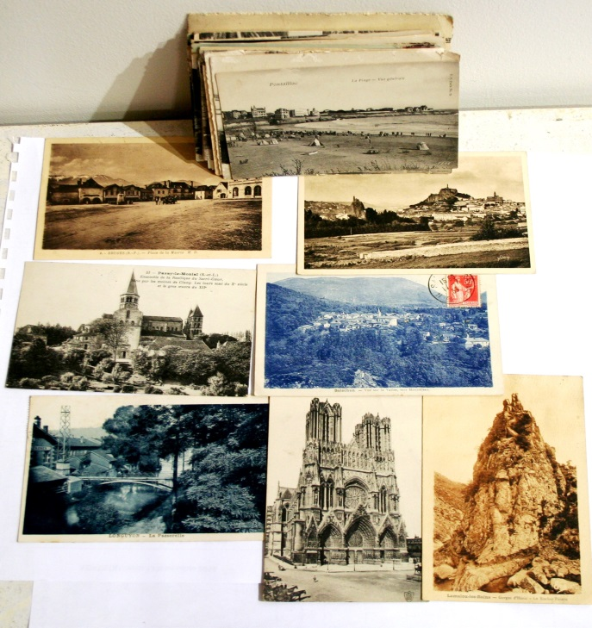

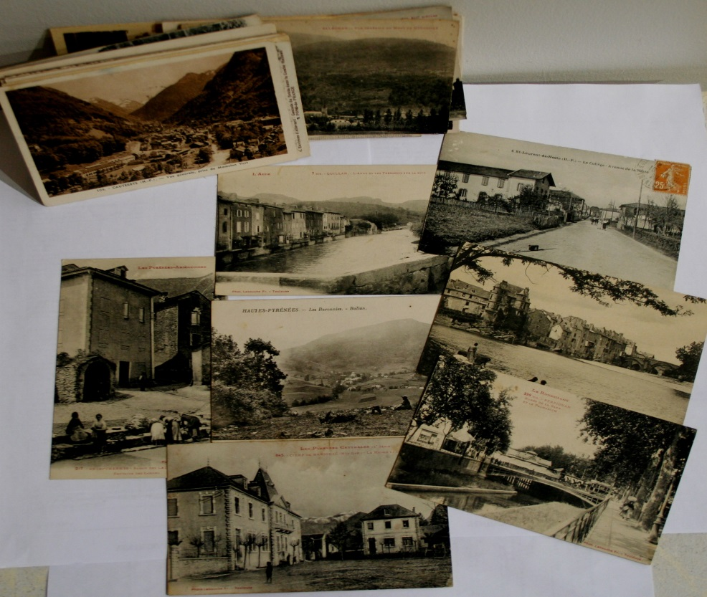
596
Lot de 64 cartes postales anciennes et quelques semi modernes, certaines circulées, France et Monaco, différentes villes et régions dont Marseille, Nice, Le Puy, ...
25 / 30

597
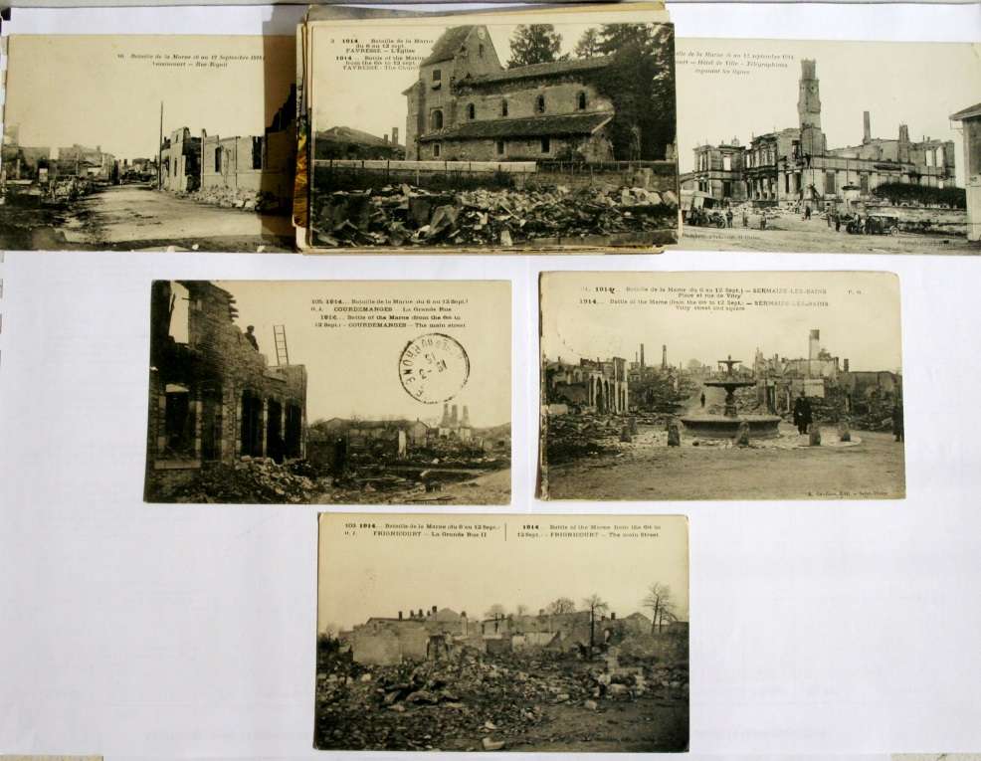
MILITARIA - GUERRE 14-18
Bel ensemble de 37 cartes postales anciennes, certaines circulées de la Bataille de la Marne, Sermaize les Bains, Courdemanges, Lheycourt, Vassincourt, etc
Plusieurs vues des bombardements dont Senlis, Clermont en Argonne, Louvain, Nancy
Transport d'un bléssé allemand en gare de Toulouse, etc
On y joint 9 CPA de portraits de généraux dont Foch, Joffre,Sarrail, etc et 3 photographies anciennes de groupes de militaires et un obus.
70 / 80

598
1 album et un classeur Monaco ( bonnes valeurs des années 1950)
PA oiseaux... Forte côte
150 / 250

599
1 sac contenant des enveloppes premier jour et des cartes maximums. Forte quantité.
70 / 150

600
6 classeurs Europe= 2 verts timbres neufs et 4 marrons timbres oblitérés.
Beaux modèles de classeurs
40 / 60

601
4 classeurs rouges Afrique (Voir Algérie)
40 / 80

602
4 classeurs Outremer (Voir Chine)
15 / 30

603
1 album + 2 classeurs rouges + 7 classeurs PF
France Oblitérés
10 / 40

604 à 611 Stock de France neufs XX. En général TB, mais aussi quelques gommes altérées. A vérifier. Nombreux coins datés.

604
1 classeur France XX 1938 à 1944
Forte cote. Des gommes altérées. Bloc de 4 Clément Ader Luxe
300 / 450

605
1 classeur France xx 1944/1945
Forte cote. Coins datés
50 / 80

606
1 classeur France xx 1945/1948
Forte cote. Nombreux coins datés.
60 / 90

607 1 classeur France xx 1948/1952
Forte cote
100 / 140

608
1 classeur France xx 1953/1956
Forte cote (séries Hippisme, Valéry, Renoir, Ravel,...)
150 / 240

609
1 classeur France xx 1956/1959
40 / 60

610
1 classeur France xx 1960/1963
30 / 50

611
1 classeur France xx 1964/1972
Pour affranchir
20 / 30

Collection des colonies françaises de Madagascar à Zanzibar (des origines à 1939)
Anciens (surchargés, Alphée Dubois, groupes très bien représentés)

612
Martinique 1886/1939
Début trés bien représenté. Nombreuses raretés.
C=2 492
360 / 600
613
Monaco 1885/1901 Charles III et Albert 1?
Le n°6 compté oblitéré
C=2 333
230 / 400

614
Nouvelle Calédonie 1881/1939
Début trés bien représenté. Ensemble rare
C=3 003
400 / 700

615
Obock 1892/1894 Raretés.
C=1 065
150 / 250

616 Réunion 1885/1939 Bel ensemble.
Début bien représenté
C=1 605
200 / 400

617
St Pierre et Miquelon 1885/1939
Pièces rares en début de collection
C= 1867
250 / 450

618 Tunisie 1888/1939
Dans les deux premières séries x ne manquent que 2 valeurs. Rares.
C=2 008
280 / 400

619
Album Thiaude luxe (reliure cuir)
Colonies de Madagascar à Zanzibar
Liste et cotes jointes à l'album. De belles colonies (Mayotte, Mohéli, Océanie, Port Saïd, Sénégal, Soudan)
1885/1939
C=6 269
620 / 1 100

620
Collections et doubles de France
1 album et un classeur
40 / 80

621
Deux poches de vracs à découvrir
10 / 20

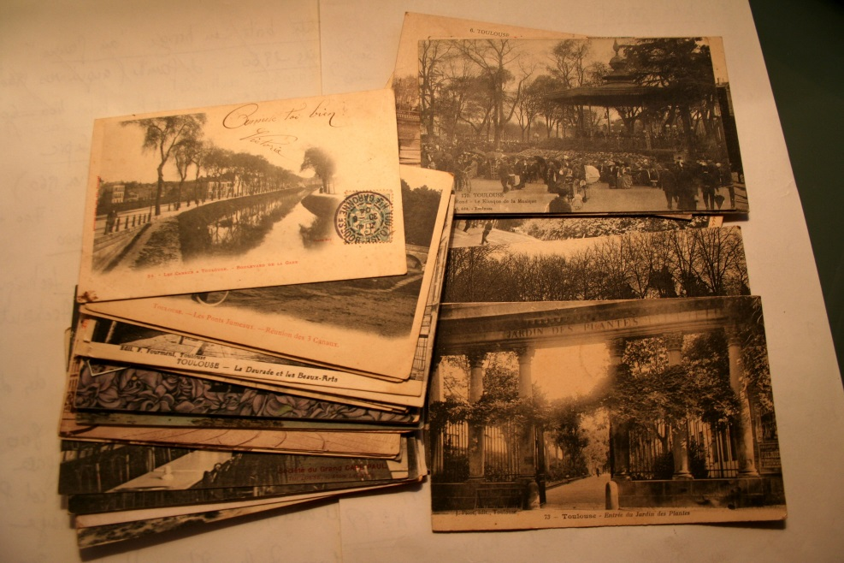

623
Toulouse
Ensemble de 43 cartes postales anciennes, dont vues de monuments, bords du Canal, etc
15 / 30

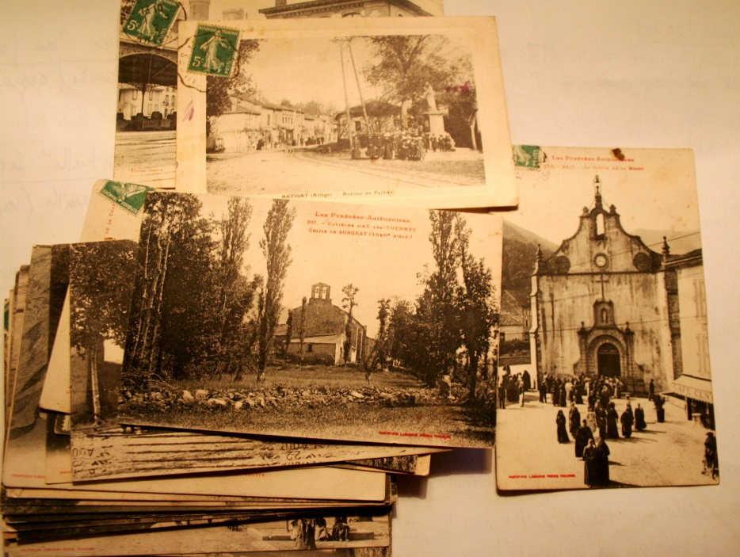

624
Ariège
Ensemble de 38 cartes postales anciennes dont Foix, Le Mas d'Azil, Seix, Pamiers, etc
20 / 40

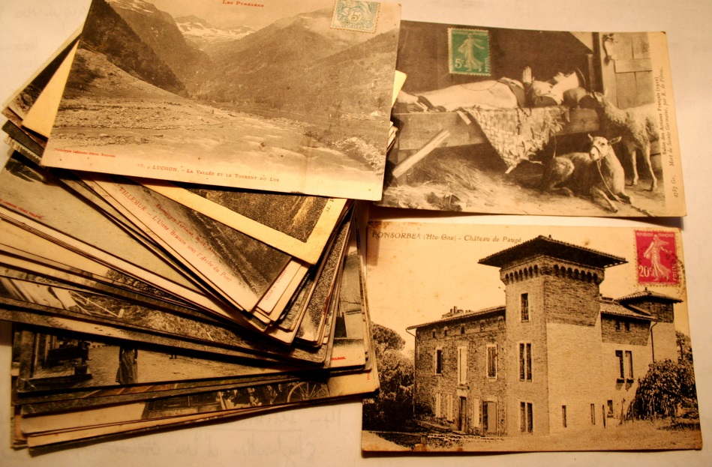

625
Haute Garonne
Ensemble de 68 cartes postales anciennes dont Villaudric, Pibrac, Montgiscard, Luchon, etc
20 / 40

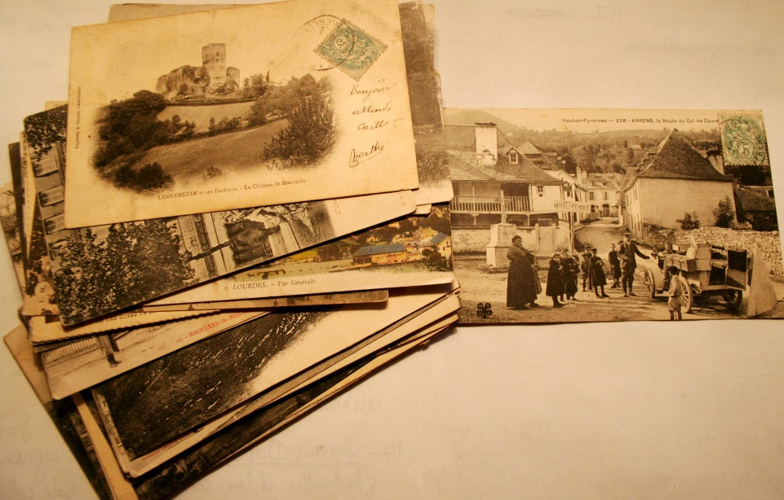

626
Haute Pyrénées
Ensemble de 33 cartes postales anciennes dont Tarbes, Lourdes, Bagnéres de Bigorre, Arrens, etc
10 / 20

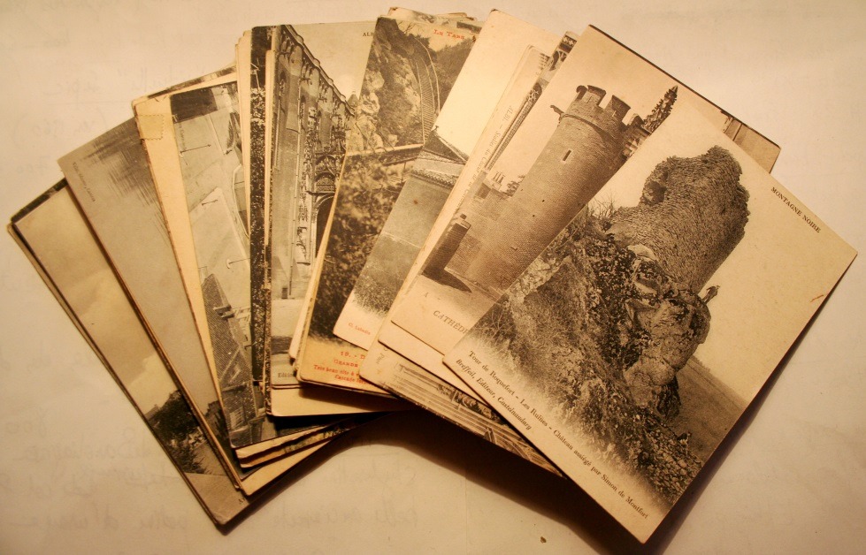
627
Tarn
Ensemble de 57 cartes postales anciennes dont Albi, Saint Sulpice La Pointe, Castres, Carmaux, etc
10 / 20

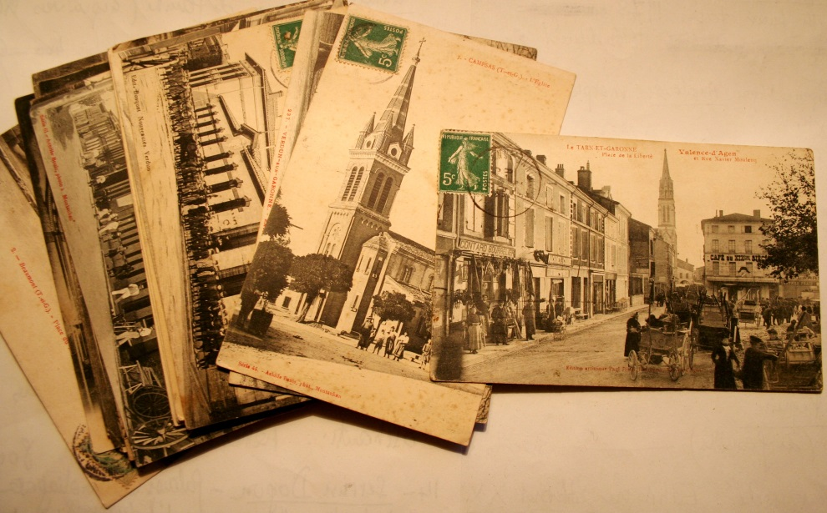

628
Tarn et Garonne
Ensemble de 20 cartes postales anciennes dont Valence d'Agen, Verdun sur Garonne, Montauban, etc
10 / 20

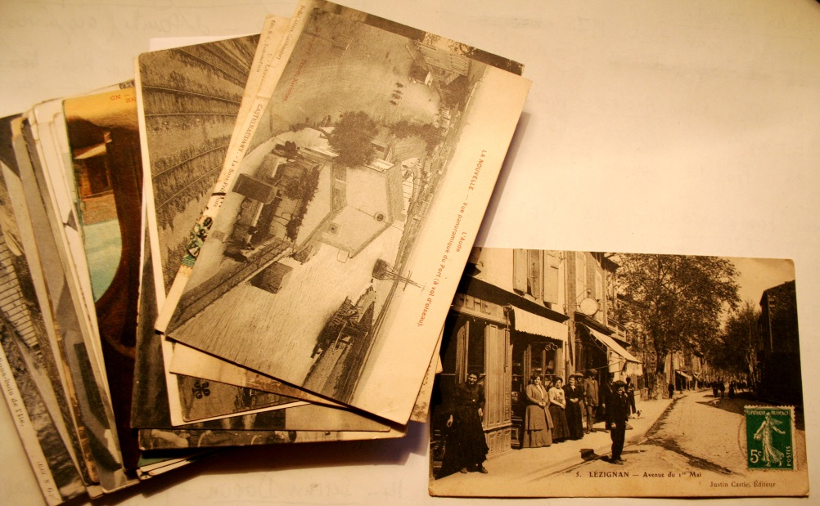

629
Aude
Ensemble de 32 cartes postales anciennes dont Carcassonne, Lézignan, La Nouvelle, etc
15 / 30

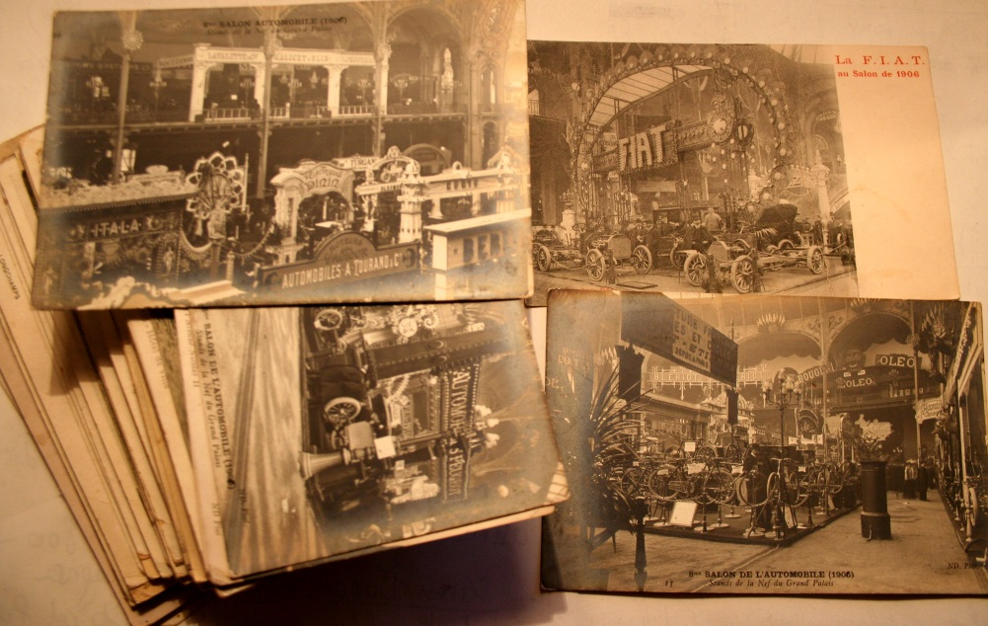
630
Paris
Ensemble de 100 cartes postales anciennes, principalement vues de monuments et bel ensemble sur le Salon de l'Automobile de 1906.
10 / 20

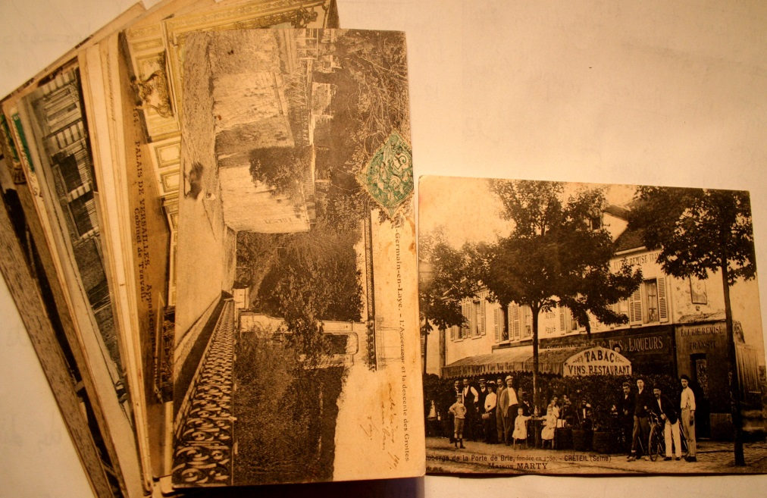

631
Environ de Paris
Ensemble de 29 cartes postales anciennes dont Saint Germain en Laye, Versailles, Créteil, etc
10 / 20

632
Savoie
Ensemble de 33 cartes postales anciennes, dont Tignes, Moutiers, Val d'Isère, Bourg Saint Maurice, etc
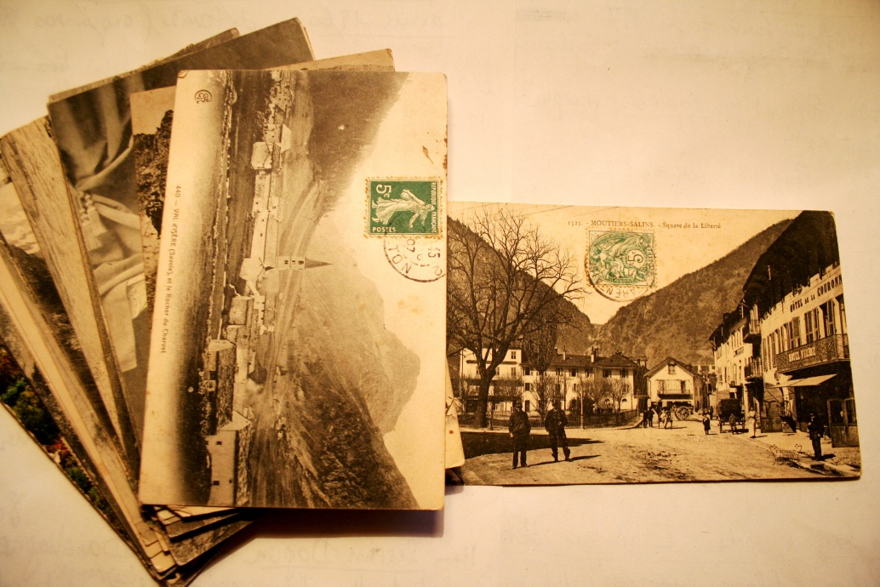
10 / 20

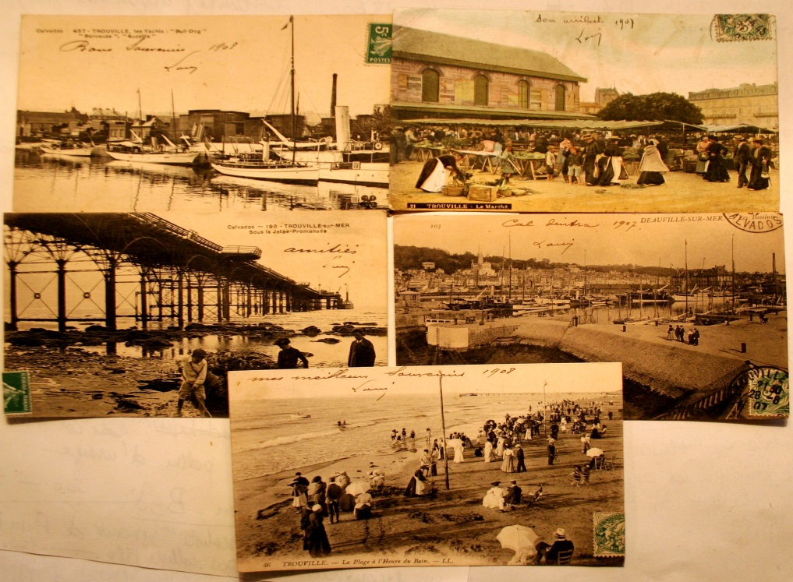
633
Deauville Trouville
Bel ensemble de 5 cartes postales anciennes dont le marché de Trouville, La Plage, etc
20 / 40

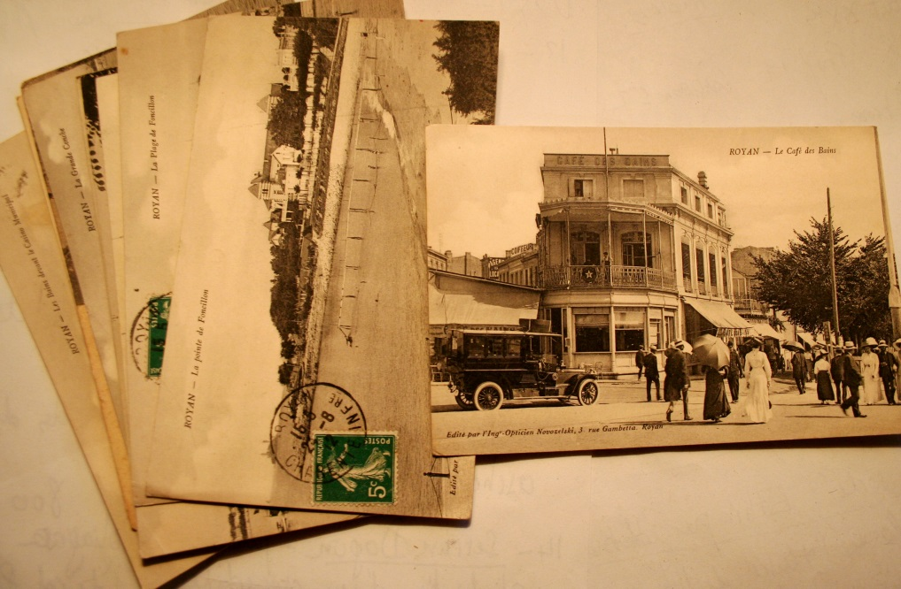

634
Royan
Ensemble de 11 cartes postales anciennes, dont Le café des bains, Le port, La plage, etc
10 / 20

635
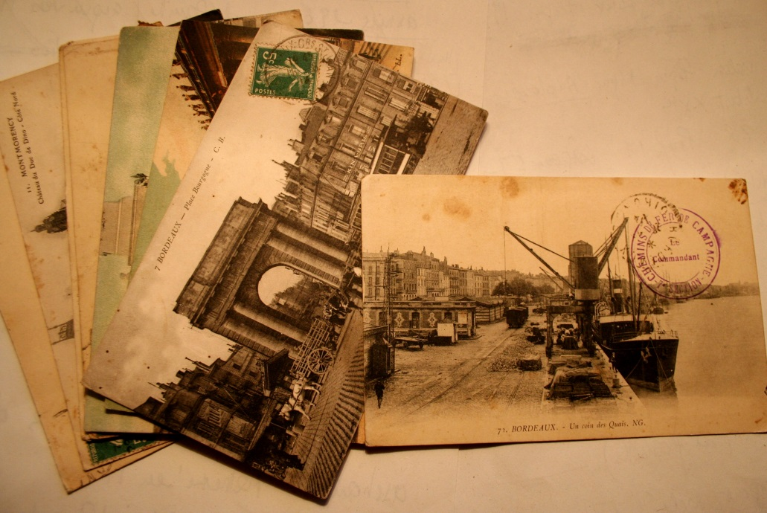
Bordeaux - Gironde
Ensemble de 10 cartes postales anciennes dont vues de monuments, Montmorency, Lormont, etc
10 / 20

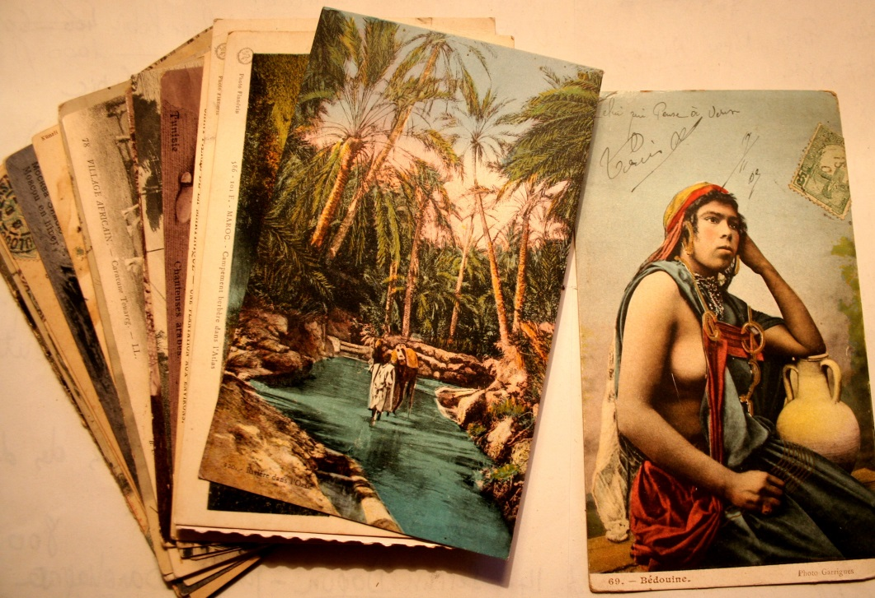
636
Etranger
Ensemble de 21 cartes postales anciennes, dont Maroc, Tunisie, Londres, Moscou, Constantinople, etc
10 / 20

637
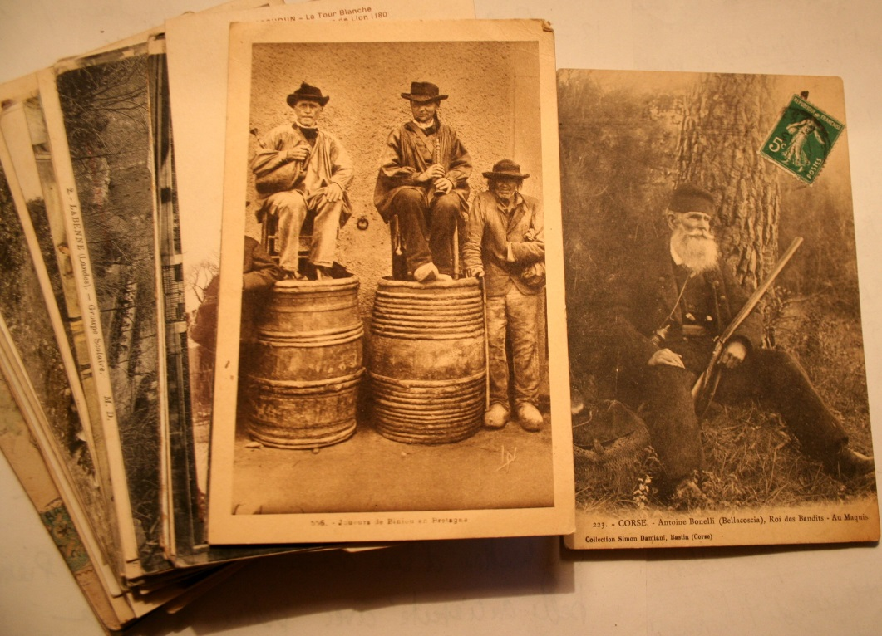
Divers
Ensemble de 55 cartes postales anciennes, dont Avignon, Nantes, Lyon, Marseille, Dieppe, etc
10 / 20

638
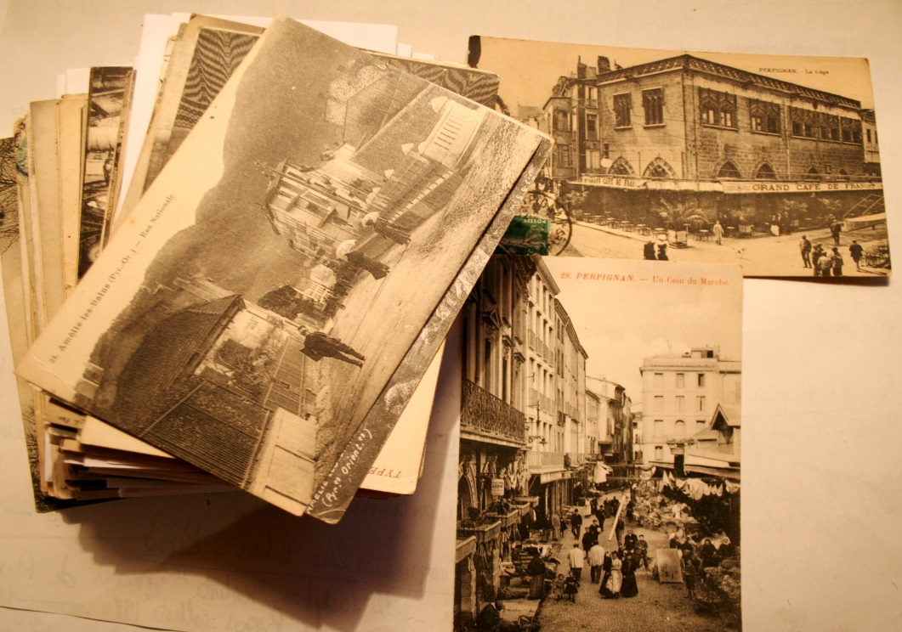
De Nice au Gers
Ensemble de 99 cartes postales anciennes dont Valence, Charente, Corrèze, Lot, Perpignan, Reims, Puy de Dôme, Pyrénées Atlantiques, Lot et Garonne, Hérault, Aveyron, Gers.
20 / 40

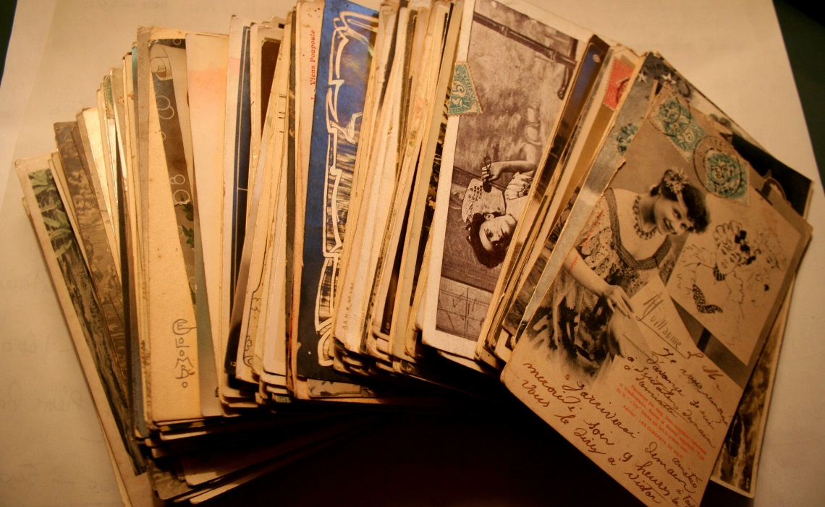
639
Fantaisie
Ensemble d'environ 230 cartes postales anciennes fantaisie.
30 / 40

640
Fantaisie
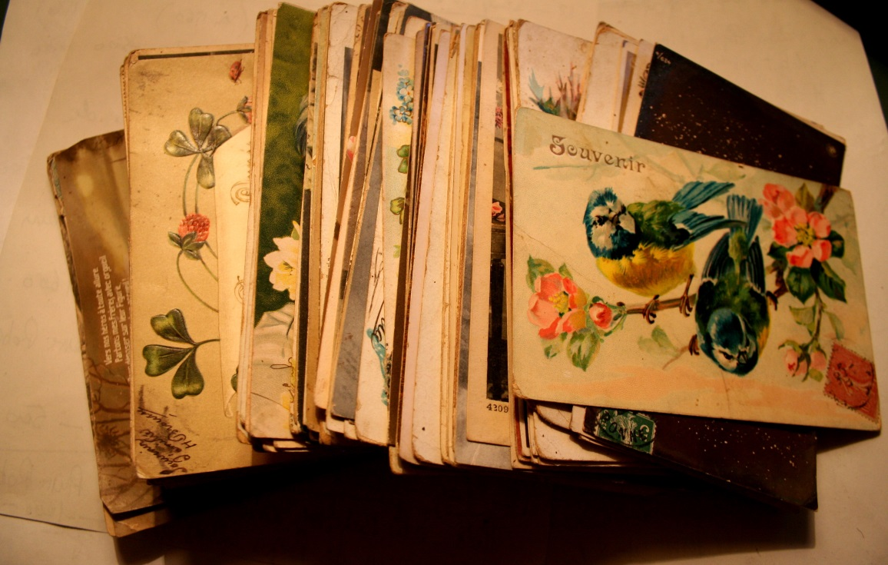
Ensemble d'environ 160 cartes postales anciennes fantaisie, dont Cartes de bonne année, Pâques, 1er Avril, etc
20 / 25

641
1 classeur bleu collection France. De bons timbres classiques et semi-modernes. Puis modernes jusqu'à 1982.
300/500

642
Un classeur bleu colonies Françaises et Anglaises. A voir
120/160

643
Espagne. Par multiples
80/120

644
Deux classeurs. France classique et colonies
100/150

645
Vrac: cinq albums, huit boites, une chemise.
A étudier
80/150

